Demo Yayınevi Tanıtım Bülteni
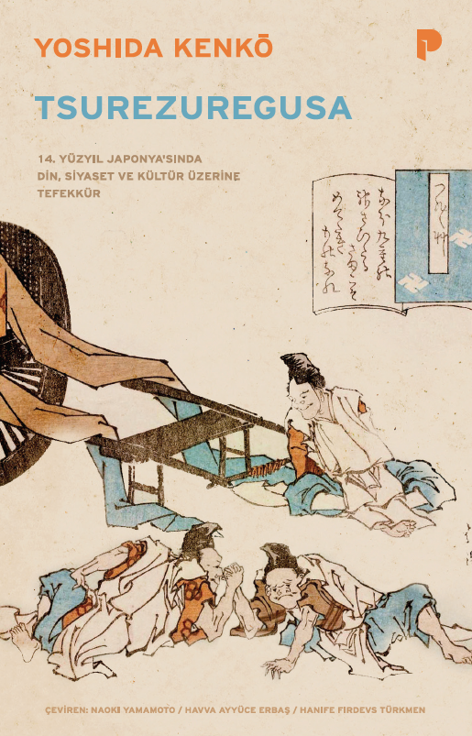 | Eser Adı: Tsurezuregusa;14 Yüzyıl Japonya’sında Din, Siyaset ve Kültür Üzerine Tefekkür  Yazar Adı: Yoshida Kenkō  Tür Serisi: Din Sosyolojisi/Sosyoloji  Cilt Bilgisi: AMERİKAN  Kitap Dili: Türkçe  İç Sayfa: HOLMEN SB 60  Kapak: BRISTOL AMERİKAN 230  Selefon Türü: MAT SELEFON  Basım Tarihi: 2025  Sayfa Sayısı: 160  Kitap Boyutları: 135 X 210 mm  ISBN No: 9789753528726  Etiket Fiyatı: 200,00 TL
Kitap Tanıtım Yazısı : (Arka Kapak)

Kitabın detay sayfasına buradan ulaşabilirsiniz :
https://pinaryayinlari.com/kitaplar/tsurezuregusa14-yuzyil-japonyasinda-din-siyaset-ve-kultur-uzerine-tefekkur-327.html
Pınar Yayınları



